Русский язык, 6 класс

Тема. Определительные местоимения

Цели: изучить определительные местоимения, их склонение; развивать умения и навыки выделять в тексте местоимения, указывать их разряд, употреблять местоимения в речи для устранения повторов, двусмысленности

Материал к уроку

1. Актуализация знаний.

Записать 5 словосочетаний с указательными местоимениями

1. Посмотреть видеоурок
2. Запомнить указательные местоимения

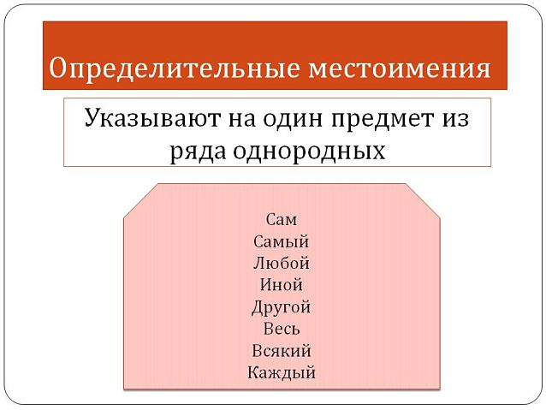

1. Выполнить задание

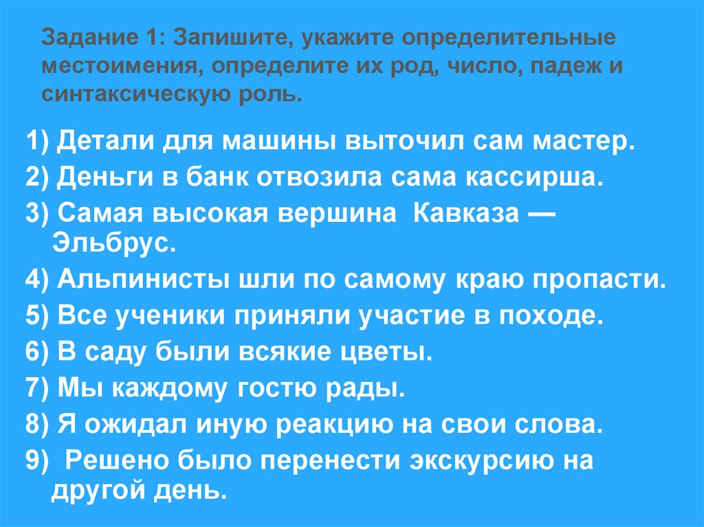

1. Упражнение 539
2. Просклонять по падежам словосочетание САМАЯ ЛЮБИМАЯ КНИГА (образец на с. 96)
3. **Домашнее задание: параграф 88**